哈尔滨工业大学 计算学部
2024年秋季学期《开源软件开发实践》
Lab4：开源软件开发中的DevOps

学号 | 姓名 | 联系方式
2022211826 | 郑尊文 | 18653117779

目 录

1 实验要求 1
2 实验内容1 Github Actions DevOps实践 1
3 实验内容2 Jenkins DevOps实践 3
4 小结 7

实验要求
本次实验训练开源软件开发中的基本DevOps操作，具体来说：
⚫ 掌握开源软件开发中的基本DevOps流程和工具的使用
⚫ 熟悉利用Github Actions 进行DevOps
⚫ 熟悉利用Jenkins进行DevOps

实验内容1 Github Actions DevOps实践
创建maven项目并将Lab2文件导入
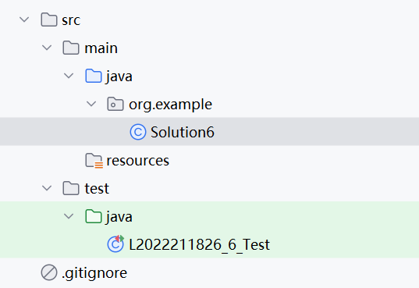
Git提交到远程仓库
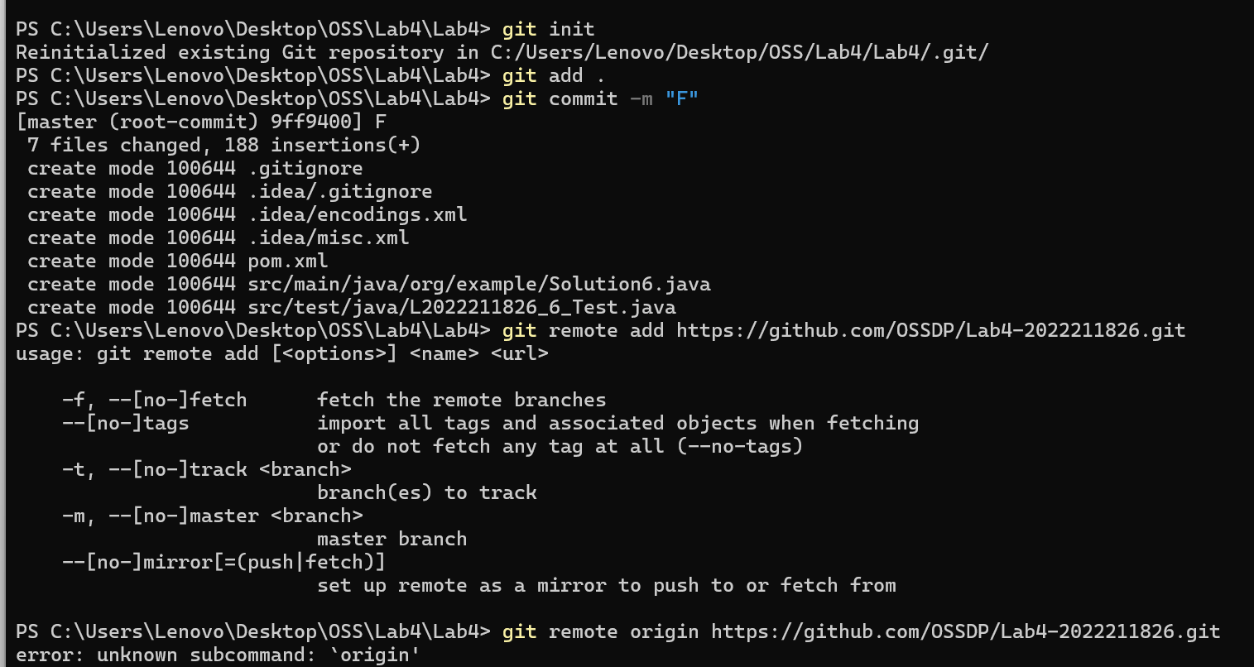
编写workflows文件
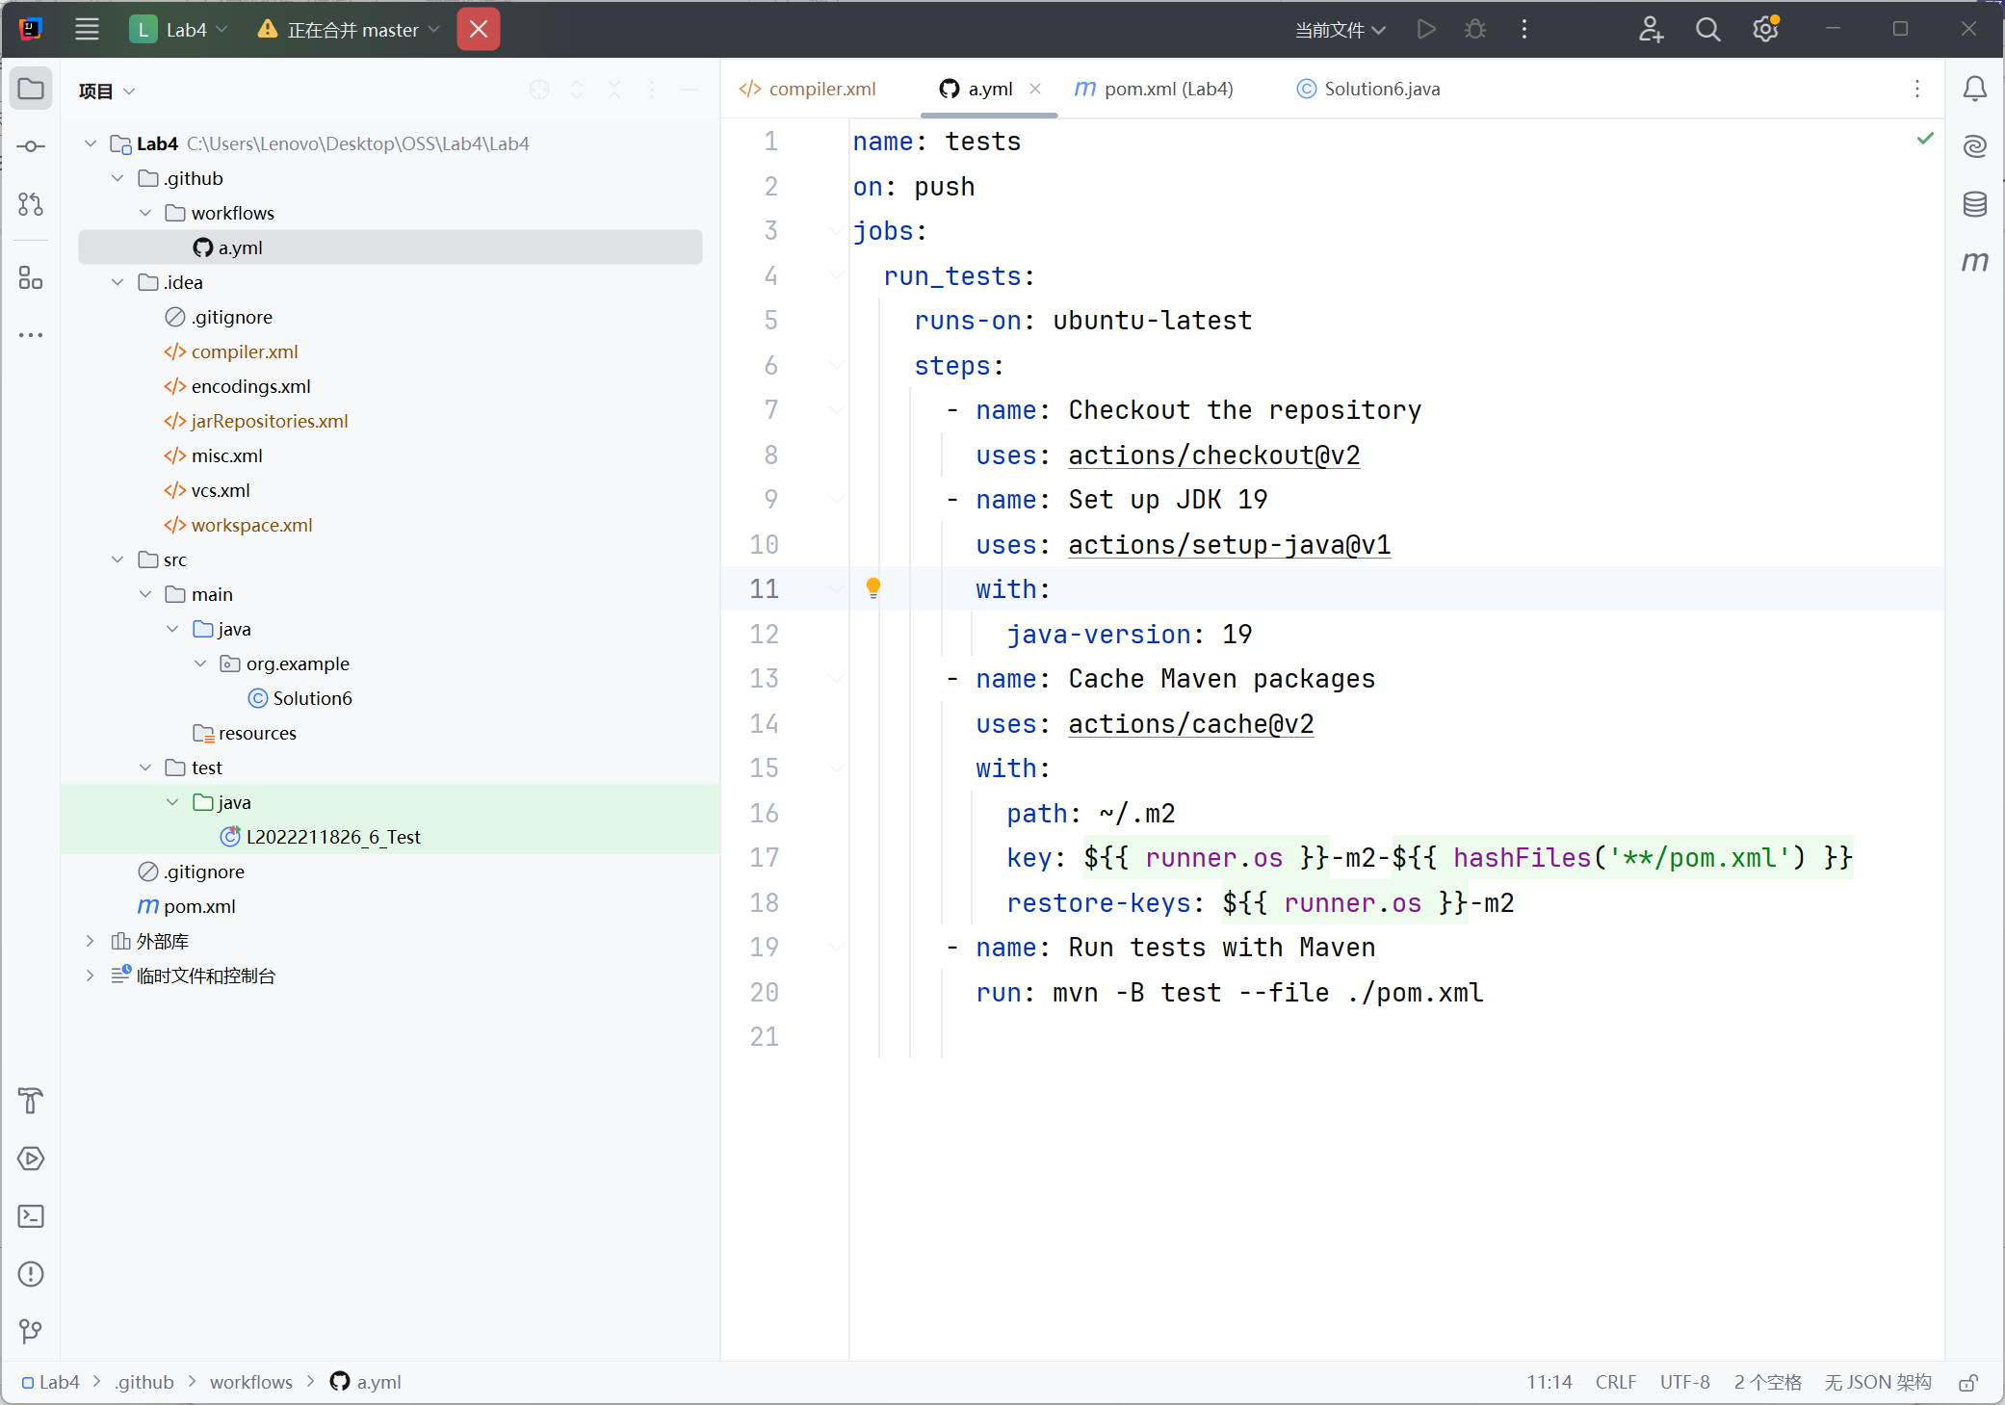
提交工作流并测试
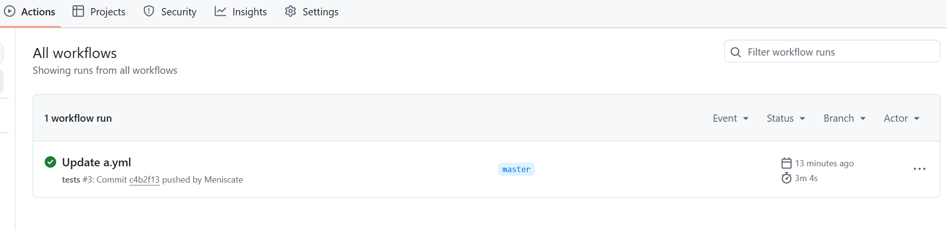
修改测试用例为错误的结果，使其无法通过测试。修改后我们再次提交至仓库
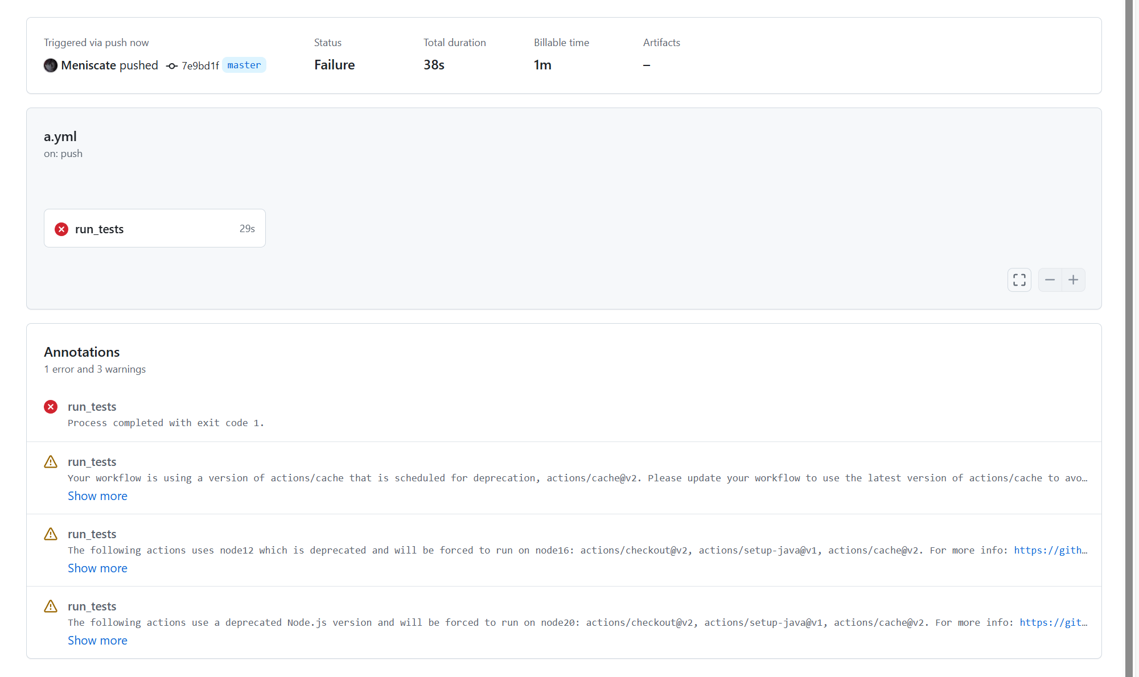

实验内容2 Jenkins DevOps实践
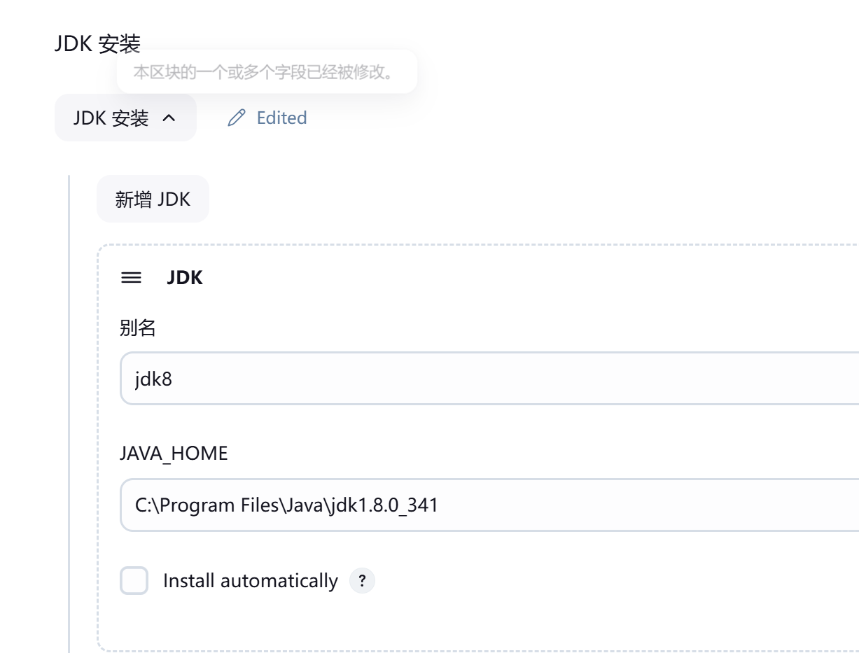
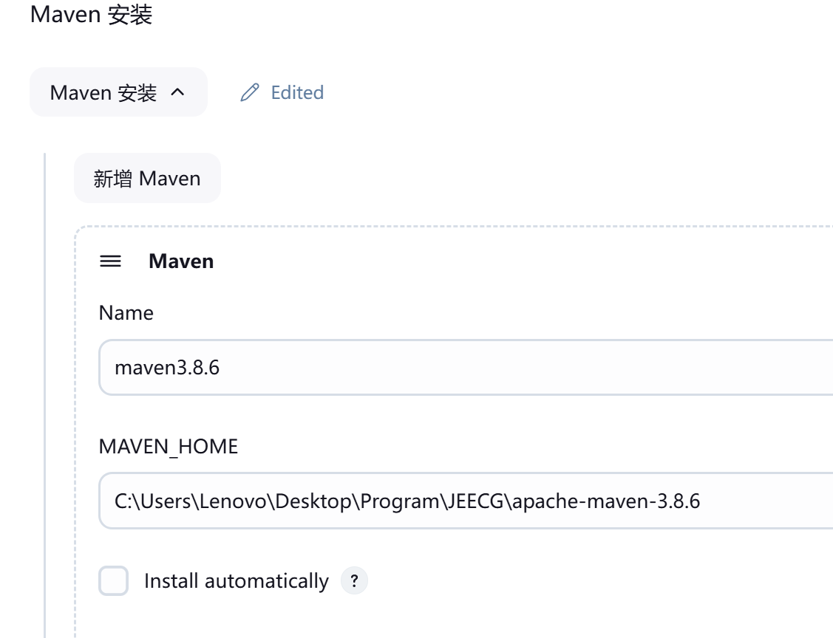
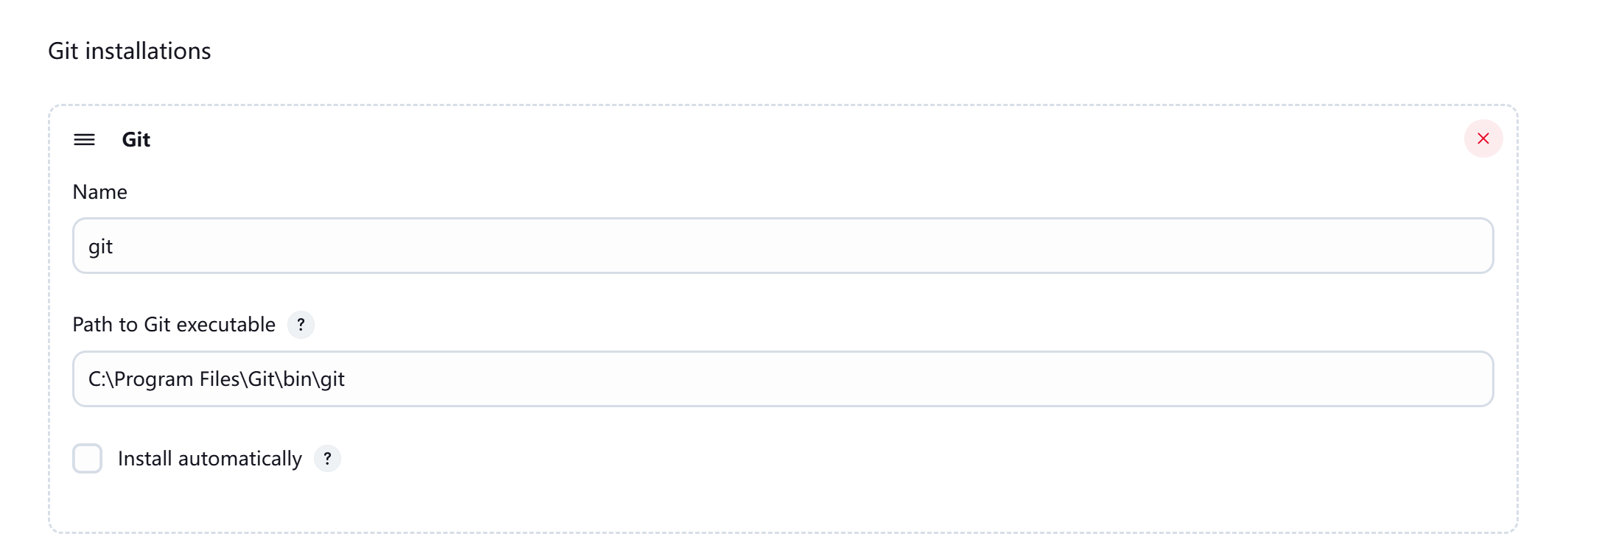

第六步：
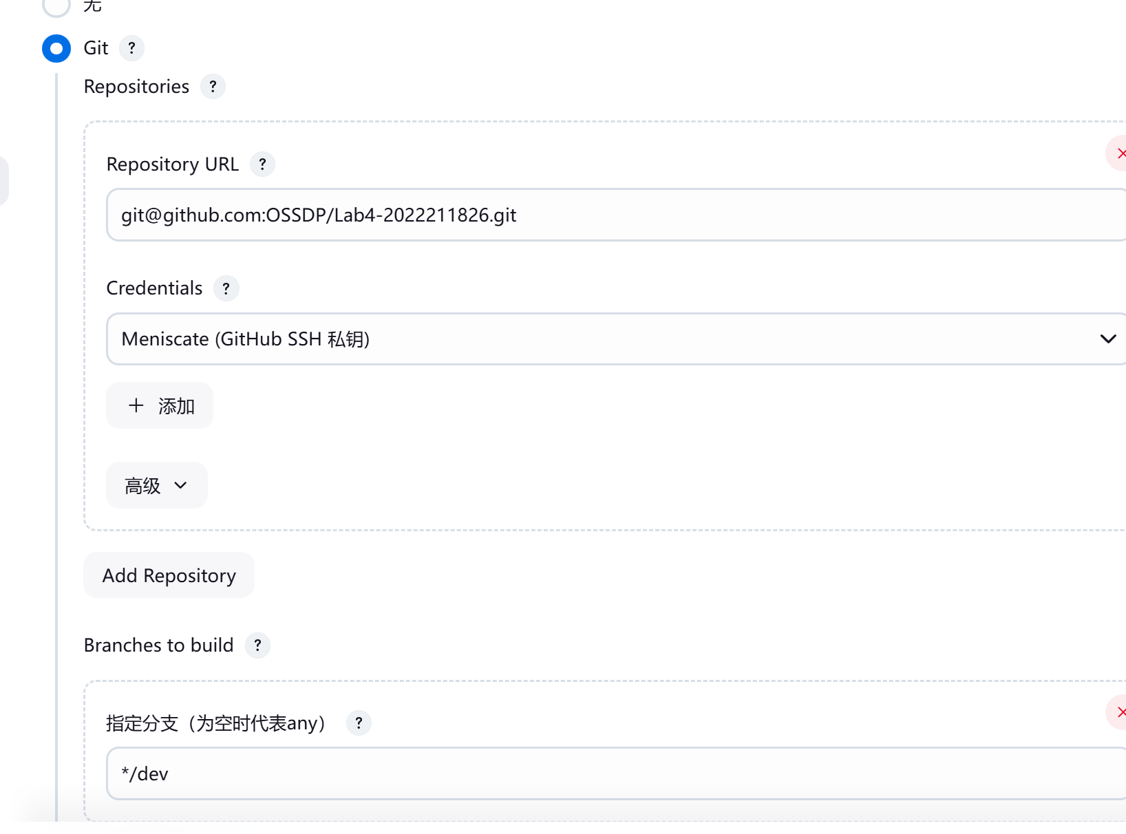
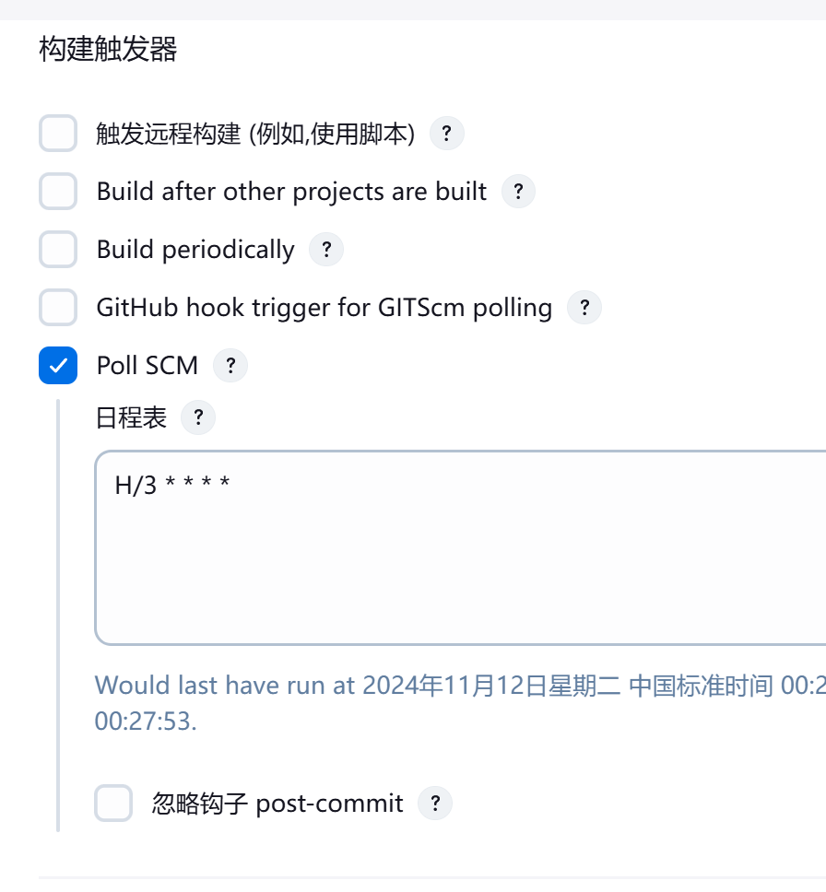
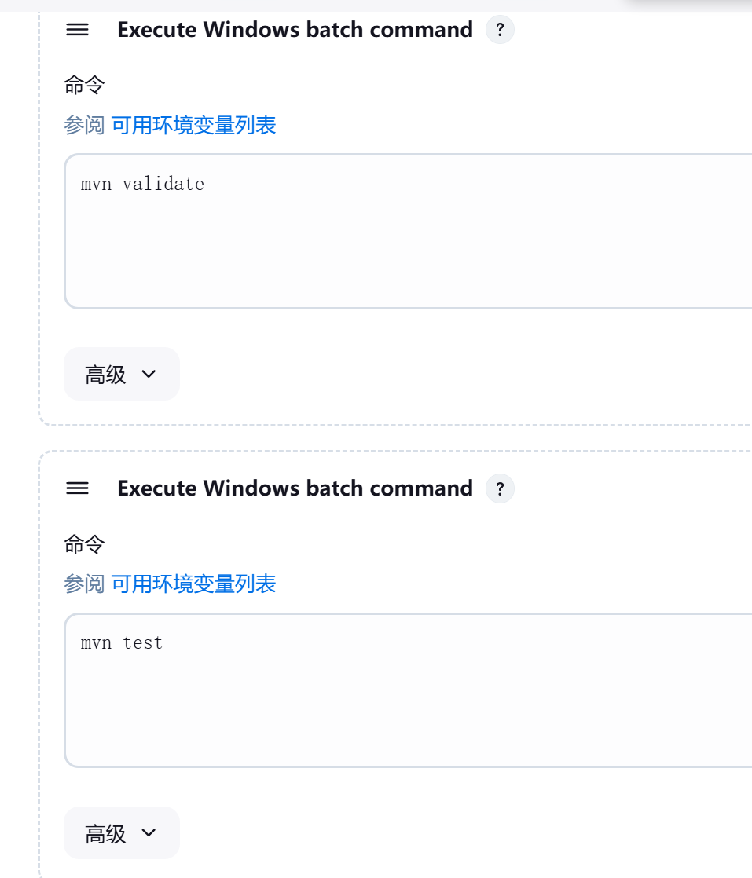
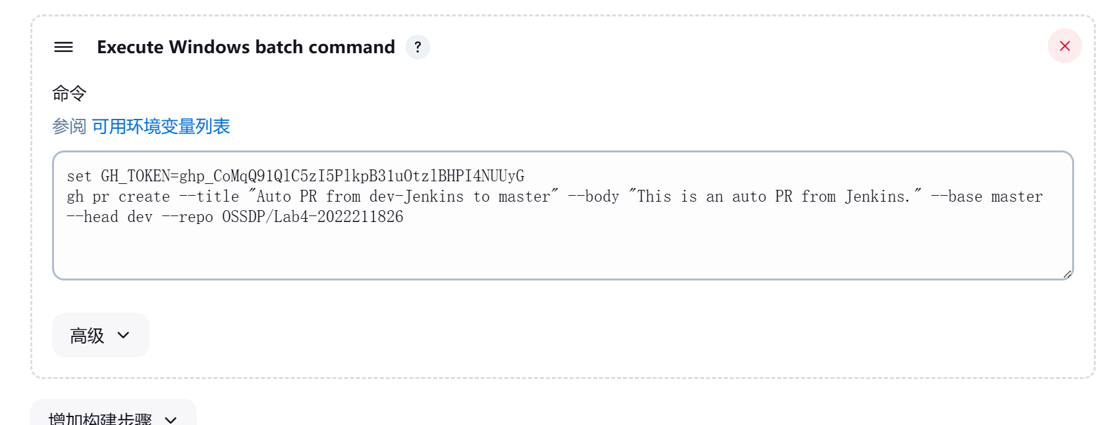

第七步：
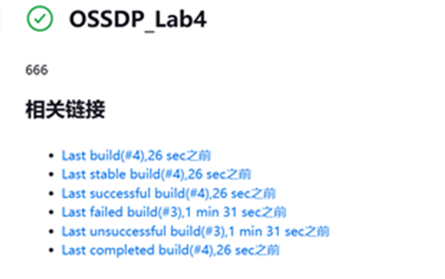

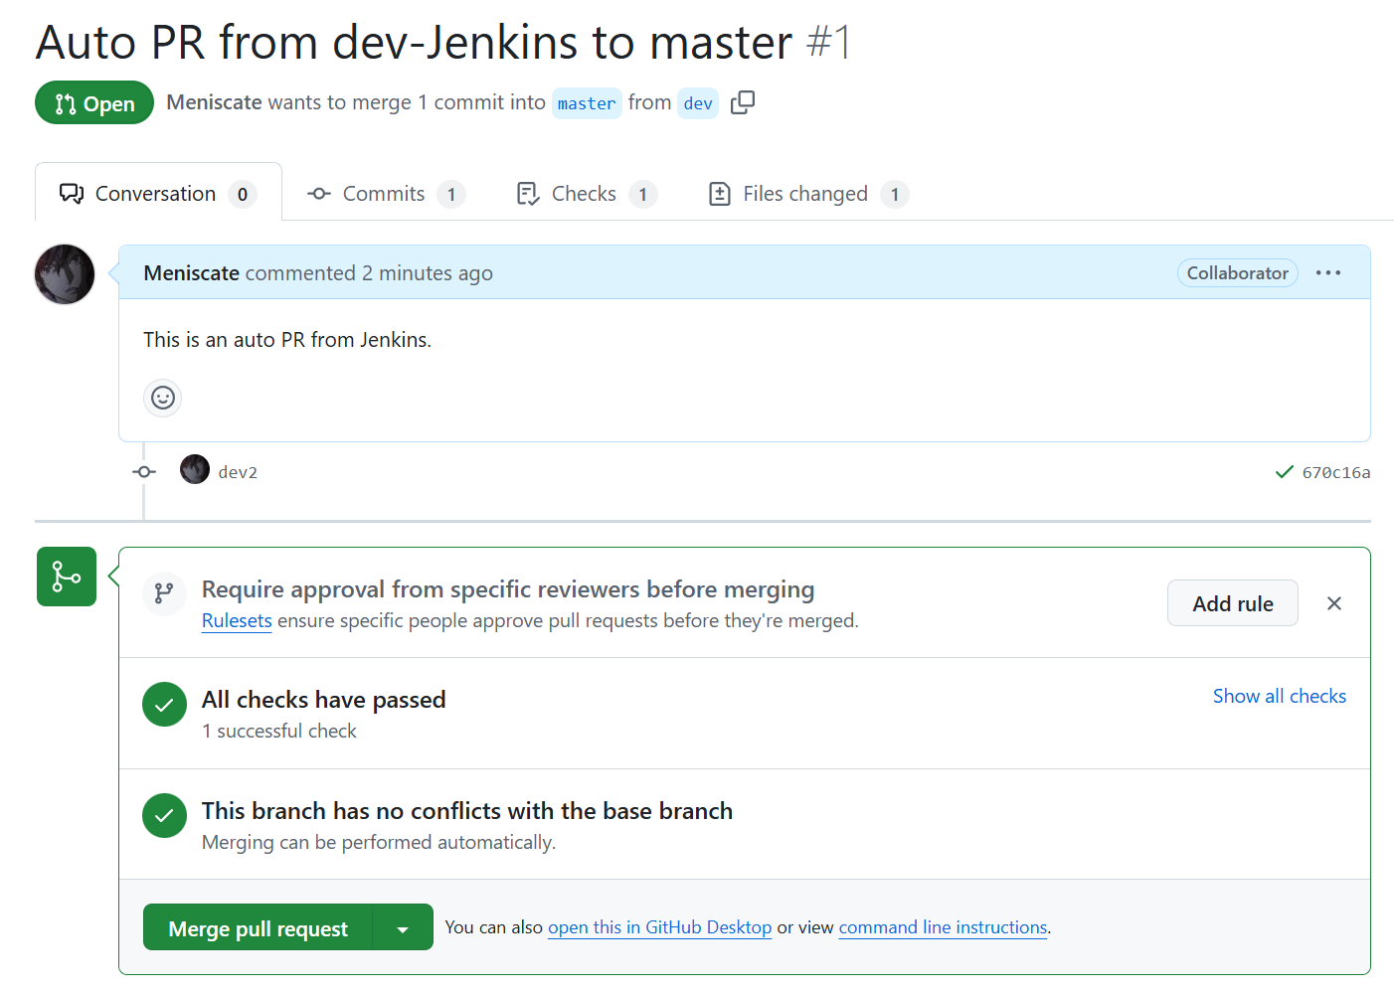

小结
通过这次实验，我学到了很多关于开源软件开发中 DevOps 的基本操作，也对 GitHub Actions 和 Jenkins 的实际应用有了更深入的理解。

首先，我掌握了 DevOps 流程的基础知识和工具使用。从代码推送到测试、构建和部署的自动化流程，让我体验到开源开发中如何通过自动化来提升效率、减少人工错误，同时也让我更清楚 DevOps 管道的整体架构。

通过 GitHub Actions 的配置和使用，我学会了如何在 CI/CD 环境中编写 `.yaml` 文件来定义和运行自动化任务。比如，我设置了任务步骤，进行了依赖缓存和版本管理等优化，这些实操让我意识到自动化测试和构建在项目中的重要性。

此外，通过 Jenkins 的学习，我理解了它的插件化架构和任务流水线的强大功能。在实际应用中，Jenkins 让我看到在复杂项目中如何进行自动化部署和持续交付，而这种自动化也为项目的扩展和团队协作带来了更多便利。

在实验中遇到了一些配置错误和运行失败的情况，让我意识到日志查看、路径配置和变量使用的细节非常重要。这些问题虽然花了一些时间去解决，但也让我更加熟悉了 DevOps 操作中的问题排查和调试技能。

